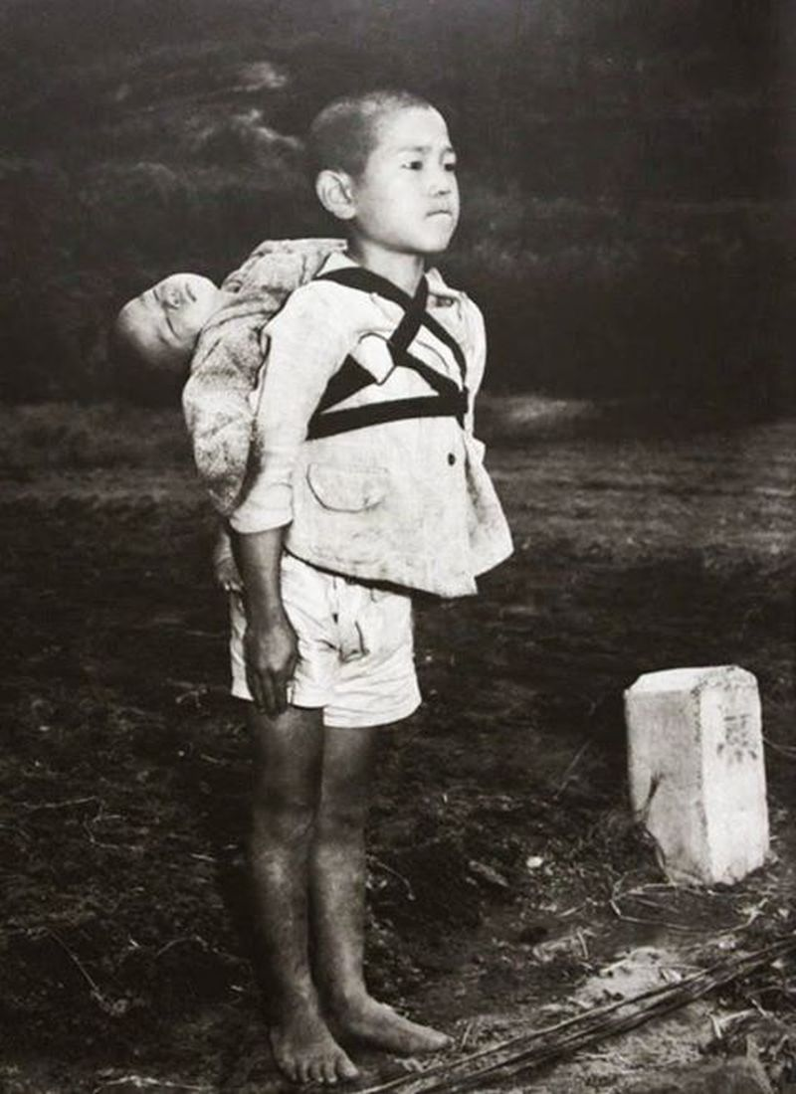

Ένα αγόρι με εγκαύματα στα πόδια παρουσιάζεται με το αδελφάκι του νεκρό στην πλάτη, στην ισοπεδωμένη Χιροσίμα! (φωτό Τζο Ο’Ντόνελ, 1945)

Στην Ιαπωνία, κατά τη διάρκεια του πολέμου, αυτό το αγόρι κουβαλούσε στην πλάτη του τον νεκρό αδελφό του για να τον θάψει.

Ένας στρατιώτης τον παρατήρησε και του ζήτησε να αφήσει αυτό το νεκρό παιδί για να μην κουραστεί. Του απάντησε: Δεν είναι βαρύς, είναι ο αδελφός μου!

Ο στρατιώτης κατάλαβε και ξέσπασε σε κλάματα. Από τότε, αυτή η εικόνα έχει γίνει σύμβολο ενότητας στην Ιαπωνία. Ας είναι αυτό το σύνθημά μας:

**«Δεν είναι βαρύς. Είναι** **ο αδελφός** **μου…… Είναι η αδελφή** **μου»**

Αν πέσει σηκώστε τον. Ακόμα κι αν κουραστείς, βοήθησέ τον, Και αν η υποστήριξή του είναι αδύναμη, κι αν κάνει λάθος, συγχώρεσέ τον. Κι αν τον εγκαταλείψει ο κόσμος, σήκωσέ τον στην πλάτη σου, γιατί δεν είναι βαρύς, είναι ο αδελφός σου…